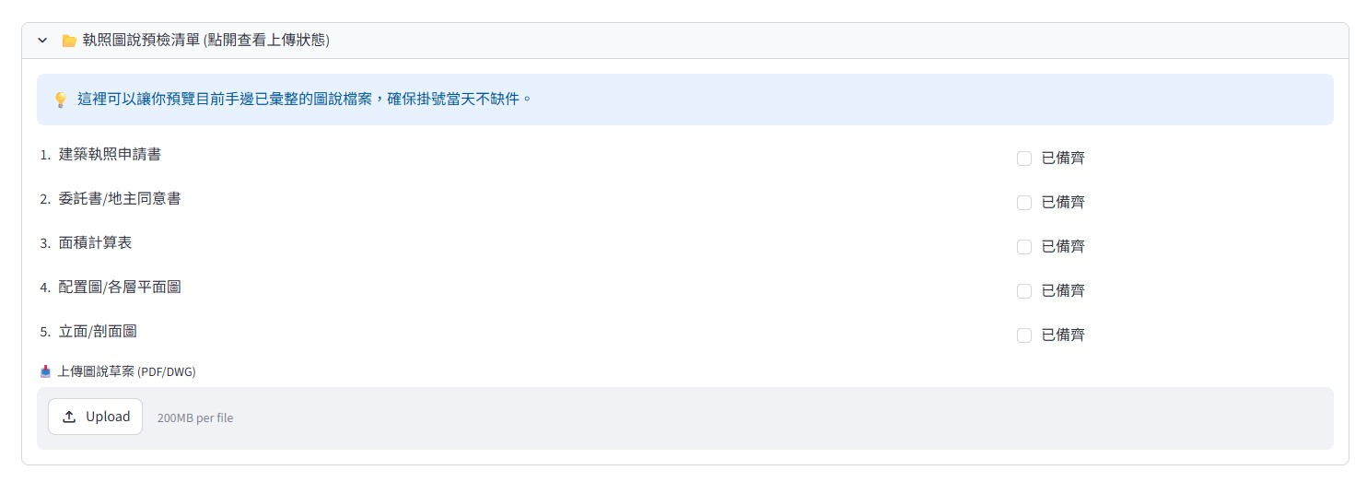

這是一個非常棒的功能！在 Streamlit 裡，這種可以摺疊、收納資訊的元件叫做 st.expander (摺疊面板)。它非常適合用來放置「核對清單」、「上傳元件」或「不需一直顯示的說明文字」，能讓頁面看起來更簡潔。
如果你想在功能中加入這種設計，你可以透過以下幾種方式跟我溝通：

1. 描述你想要的「容器名稱」與「內容」
你可以直接告訴我：「我想在頁面上方加一個摺疊資料夾，標題是『XXX』，裡面要放『YYY』功能。」
- 舉例： 「我想在『執照前』頁面加一個摺疊資料夾，標題叫『圖說預檢清單』，裡面要放 5 個勾選框跟一個檔案上傳按鈕。」

2. 指定摺疊資料夾的「預設狀態」
你可以決定這個資料夾一打開頁面時是 「收起來的」 還是 「展開的」：
- 預設展開（適合重要提醒）： st.expander("標題", expanded=True)
- 預設收起（適合次要資訊）： st.expander("標題", expanded=False)

3. 功能組合（就像你截圖中的範例）
如果你想要像截圖中那樣結合多種元件，你可以這樣跟我說：
「幫我寫一個 st.expander，內容包含：
- 一段藍色的提示文字（st.info）。
- 幾行帶有 st.checkbox 的文字。(「勾選框」 元件)
- 一個 st.file_uploader 上傳按鈕。」

